蒙牛乳业SAP SRM实施项目
用户操作手册
目 录

1. 业务功能概述 3
2. 相关业务流程 5
3. 操作步骤 6
3.1 浏览器要求及设置 6
3.2 新注册操作演示 7
3.3 注册暂存信息找回操作演示 17
3.4 注册提交后相关注意事项 18
3.5 注册审批通过后修改信息操作演示 19
3.6 其他注意事项与常见问题解决 21
4.供应分类表...................................................................................................................................................................23

业务功能概述

为加强蒙牛集团股份有限公司供应商的管理，规范参加蒙牛相关业务的供应商的行为，保证蒙牛集团业务的公开、公平、公正，对有意参加蒙牛相关业务的供应商实行注册登记管理，现就有关注册登记事项通知如下：

（1） 蒙牛供应商

是指已经或者将要向蒙牛集团提供产品或服务的法人、其他组织或者自然人。

（2） 蒙牛供应商应当具备的基本条件

1）具有独立承担民事责任的能力；

2）具有良好的商业信誉和健全的财务会计制度；

3）具有履行合同所必需的设备和专业技术能力；

4）具有依法缴纳税收和社会保障资金的良好记录；

5）具有良好的售后服务条件和能力；

6） 无不良履约记录，近三年内在经营活动中无违法记录；

7）国家法律、行政法规规定的其他条件。

（3）供应商申请注册登记方式为网上自助申请，流程如下：

1）根据收到的供应商注册邀请函，打开邀请函的注册网址，阅读注册服务协议；

2）按照提示,填写供应商注册信息；

3）信息填写完成后,确认无误后,提交注册信息；

4）蒙牛供应商管理相关业务人员在收到供应商注册信息的材料后，开始对该供应商进行线上材料审核；

5）蒙牛在线上材料审核的同时，根据实际需要对供应商进行现场审核、试验试机审核，过程中需要供应商的密切配合；

6）全部审核通过后，系统将自动发送包含用户名及初始密码的通知邮件至供应商填写的公司邮箱；

7）供应商的相关业务人员使用系统发送的用户名和密码登录“蒙牛集团供应商管理系统 ”，设置正式的用 户名及密码。

第六步 全部审核通过,系统自动邮件通知给供应商
第七步 供应商业务员根据邮件发送的账号登陆系统,参与蒙牛招标业务
第一步 登陆网站（https://srm.mengniu.cn）,仔细阅读供应商注册服务协议
第二步 按照提示,填写供应商注册信息
第三步 注册信息填写完整后,确认无误后提交注册信息
第四步 蒙牛线上进行注册信息审核
第五步 蒙牛根据实际需要,对供应商进行现场评审

供应商注册网址：https://srm.mengniu.cn/sap/bc/webdynpro/sap/zregistration

供应商注册准入咨询电话：
4008108111或15148996062

（4）其他要求说明

1）供应商注册名称规范

供应商在注册填写“供应商名称”时须按照以下规范：

a）公司注册在境内的，“公司名称”统一使用简体中文名称;

b）公司注册在境外且法定注册文件为多语种或为非中文的，“供应商名称”统一使用英文名称。

2）供应商注册人员要求

为使供应商注册和管理等各项工作落到实处，各供应商在注册前，应当确定一名责任心强、熟悉本公司组织架构与采购业务，并能熟练使用计算机的人员作为应用管理员，作为与蒙牛集团供应商管理系统的联系人，负责管理维护本公司在该系统的信息以及用户；负责解答本公司在使用该系统时遇到的问题。

3）时间要求

计划于近期参与蒙牛招投标业务的供应商，为避免影响投标活动，请提前准备好相关资质文件，并在与蒙牛开展业务之前完成注册活动。

相关业务流程
MMP-11-16供应商
MMP-11-17原辅料非集中采购流程
MMP-11-18间接生产物料车间申采购流程
MMP-11-19进口物料采购流程（收货、调拨）
MMP-11-20大宗物料国内采购流程
MMP-11-21国储糖采购流程
MMP-11-22药品采购流程
MMP-11-23检验设备备件采购流程
MMP-11-24原辅料VMI采购流程
MMP-11-25原辅料寄售采购流程
MMP-11-26原辅料委外采购流程
MMP-16-10备件非集中采购流程
MMP-16-11备件集中采购流程

操作步骤

3.1 浏览器要求及设置

3.1.1 建议浏览器
请使用 IE浏览器Internet explorer访问系统

3.1.2 浏览器设置-安全级别
设置浏览器的安全级别，如下图操作，按照顺序①-⑤操作，将安全级别设置为：“中-高（默认）”
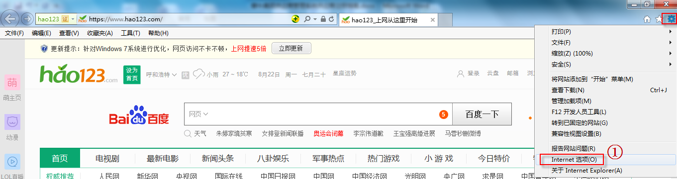
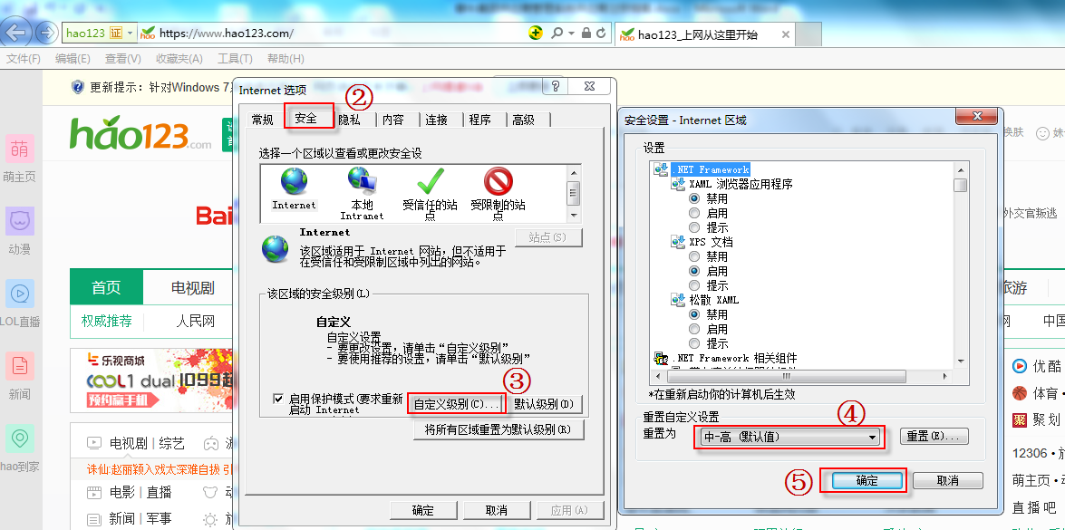
3.1.3 浏览器设置-中文语言
设置浏览器的语言为中文，按照下图的提示按顺序进行设置
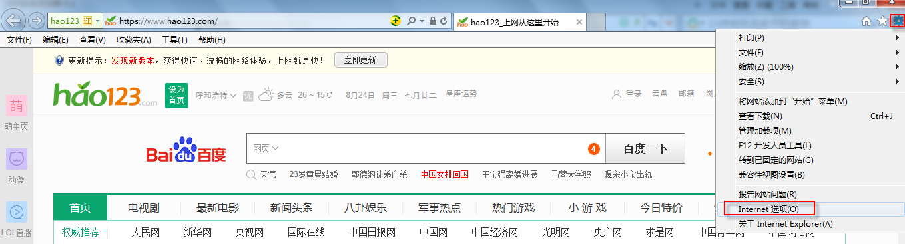

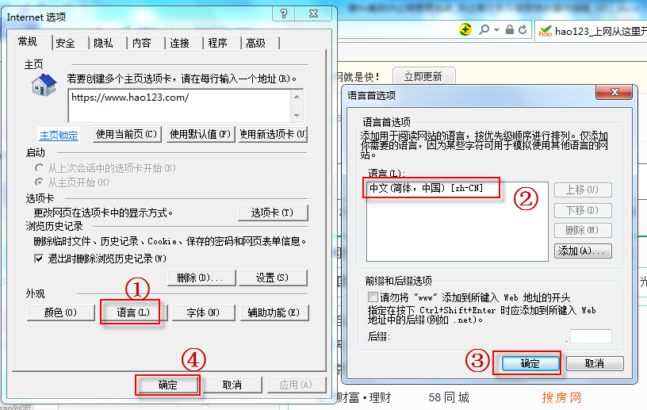

3.2 新注册操作演示
3.2.1 注册服务协议
供应商在收到蒙牛的邀请注册函后，在IE浏览器中打开邀请函中的注册地址，
可以看到如下图画面
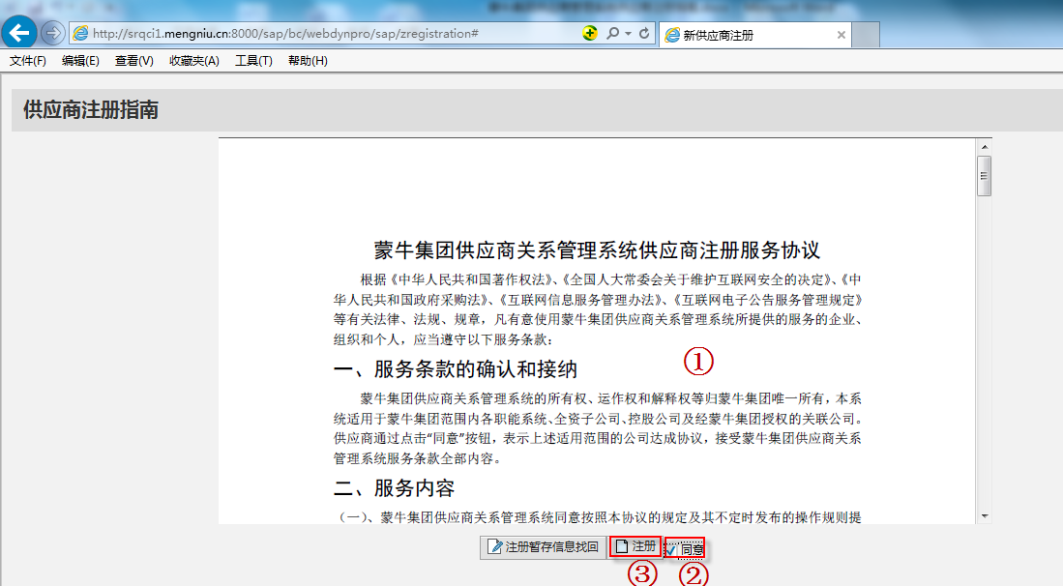
1）仔细阅读供应商注册服务协议；
2）确认服务协议后，勾选下面的，接受服务协议；
3）点击按钮，进入注册信息填写画面
3.2.1 基本信息填写
进入注册界面后，可以看到1234四个页签，需要依次填写

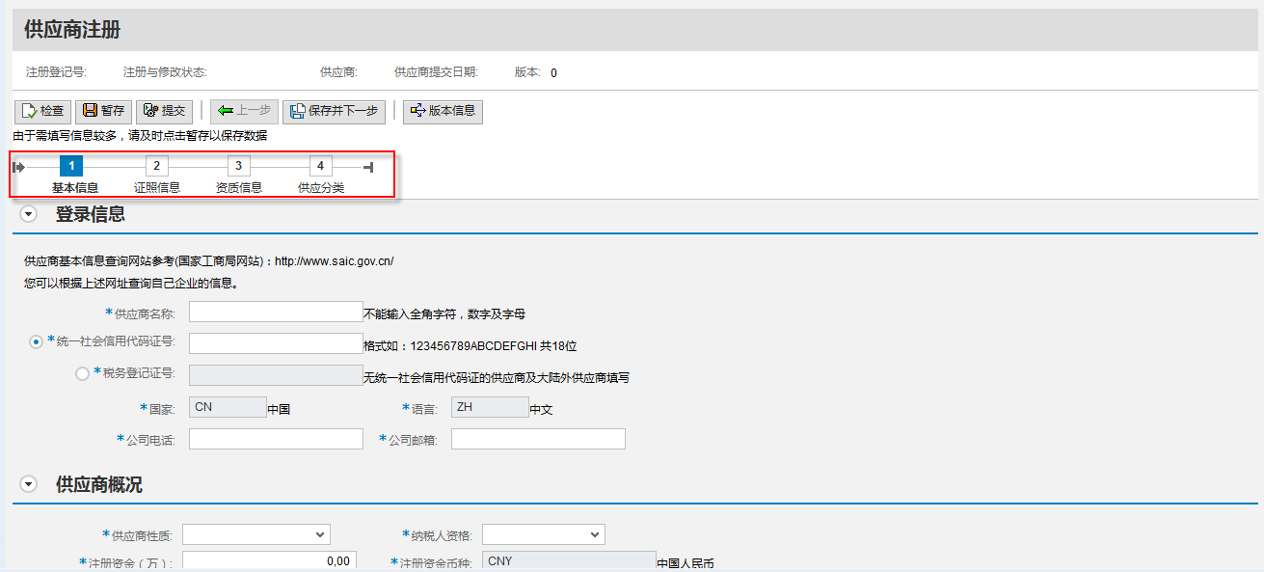
先从1-基本信息开始填写：
登陆信息界面：
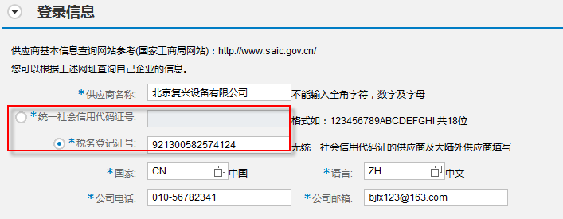
带*的都是必填的项
1）供应商名称：填写完整的“公司名称”；一旦提交无法修改，请慎重填写准确；
2）统一社会信用代码证号：和“税务登记证号”二选一进行填写。
如果贵公司已经做了“三证合一”，则选中并填写“统一社会信用代码证号”；
如果无“三证合一”，则选中并填写“税务登记证号”；
无论是填写“统一社会信用代码证号”或“税务登记证号”，一旦提交无法修改，请慎重填写准确。
3）税务登记证号：同上面的“统一社会信用代码证号”；
4）国家：默认的是CN-中国，如果不是中国，则点击后面的进行搜索，如下图所示：

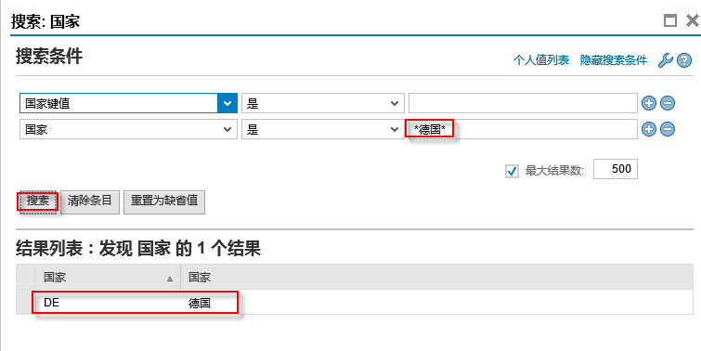
在搜索条件中的“国家”一栏中输入*国家名称*，比如图中的*德国*，然后点击，查询出结果，然后点击结果行，数据就会带入，如下所示：
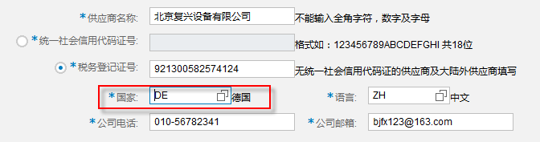
5）语言：默认是ZH-中文，如果不是中文，则点击后面的进行搜索，方法和上面的“国家”类似：
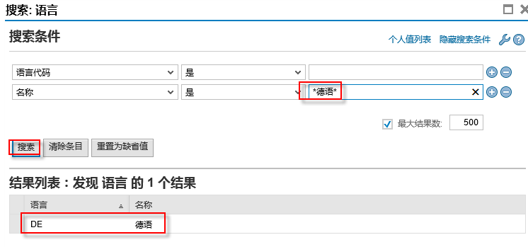
6）公司电话：填写贵公司公司官方联系电话
7）公司邮箱：填写贵公司公司官方联系邮箱。此邮箱会作为“暂存信息找回”的依据，务必填写准确。
登陆信息界面：

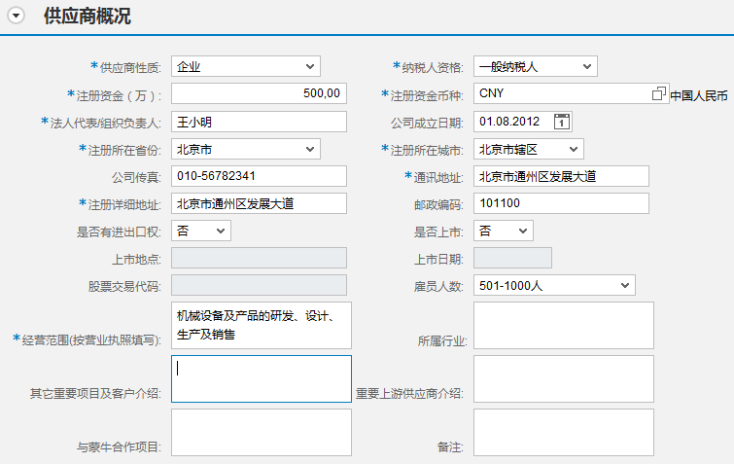
注：带*的都是必填的项，无*的根据贵公司的实际情况尽量填写。
特别需要注意的几项：
1）注册资金：注意单位是（万元）；
2）注册资金币种：默认是CNY-中国人民币，如果不是人民币，则点击后面的进行搜索 ；
3）通讯地址和注册详细地址：前者为办公通讯地址，后者为公司注册成立时的注册地址，请注意区分；
4）经营范围：请严格按照营业执照的内容真实填写。
银行账户界面：
注意：银行信息涉及到后续采购结算，请慎重填写准确。可多选。带*的都是必填的项，无*的根据贵公司的实际情况尽量填写。
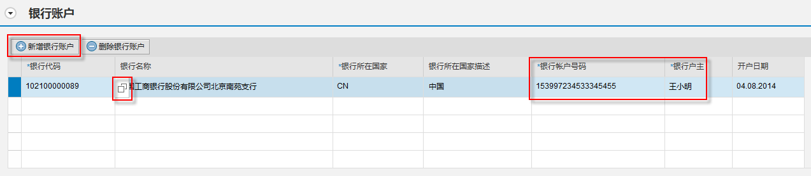
点击，再点击弹出银行搜索界面，在“银行名称”搜索条件中通过*名称*进行模糊查询，如下图

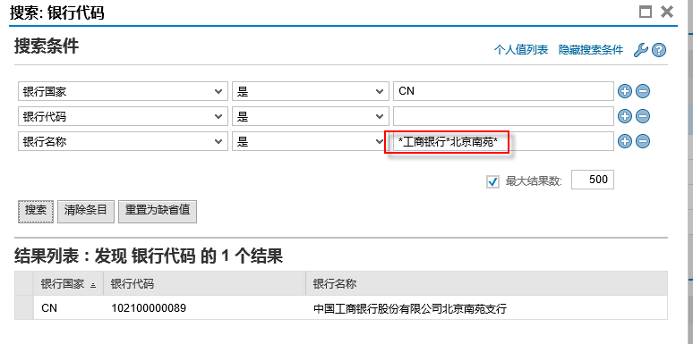
银行代码和银行名称选择好后，继续维护“银行账户号码”、“银行户主”信息，如果有多个账号，再次点击同样操作即可。
联系人界面：
联系人为和蒙牛的商务联系人，影响后续和蒙牛业务洽谈，务必准确。可多选。
带*的都是必填的项，无*的根据贵公司的实际情况尽量填写。
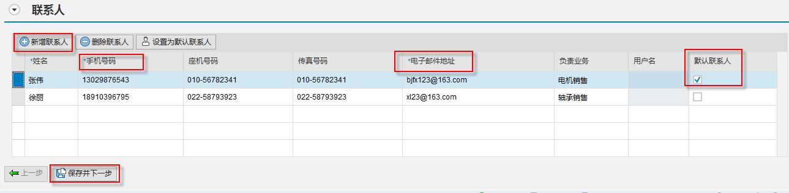
点击后，在下面输入框中输入联系人的信息，重要信息说明：
1）电子邮件地址：十分重要，后续蒙牛通过此邮件地址给供应商发送注册审批通过、中标通知等信息；
2）默认联系人：十分重要，决定后续蒙牛默认给其对应的邮件地址发邮件。如果有多个联系人，点击新增即可，但是默认联系人只能选一个。基本信息界面都填写完成后，点击，进入2-证照信息界面。
3.2.2 证照信息填写
证照信息：贵公司所持有的国家部门颁发的有效期内的营运证件，主要指统一社会信用代码、税务登记号、组织机构代码证、营业执照等。
如果只有“统一社会信用代码”的，则只需要填写一个证照信息并上传附件即可。
如果尚无“统一社会信用代码”的，则需要税务登记号、组织机构代码证、营业执照都需要填写并上传附件。

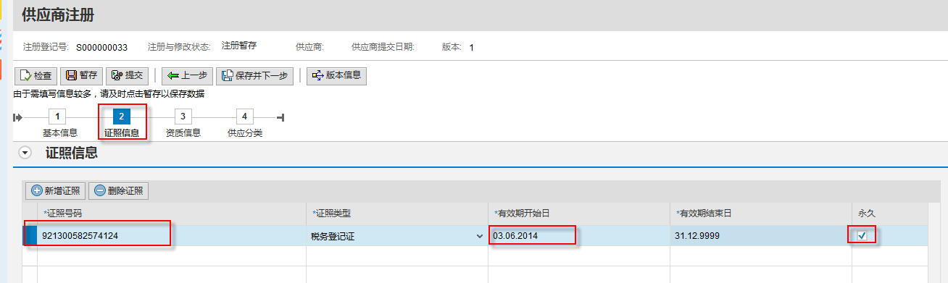
进入证照信息界面后，可以看到，前面“基本信息”中已经填写税务登记证，已经自动带出。继续填写一下：“有效起始日”、“有效结束日”，如果是永久有效，填写“有效起始日”后，点击勾上永久。
证照信息填写完成后，需要上传证照的照片等相关附件：
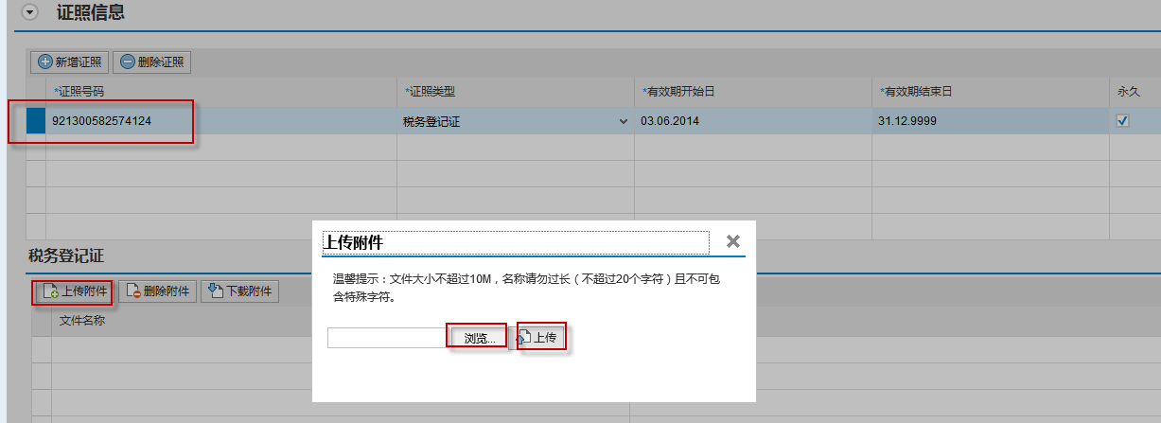
选中需要上传附件的证照行，点击下面的，弹出上传附件的框，点击从电脑上找到需要上传的附件，最后点击，附件上传成功，如下图：
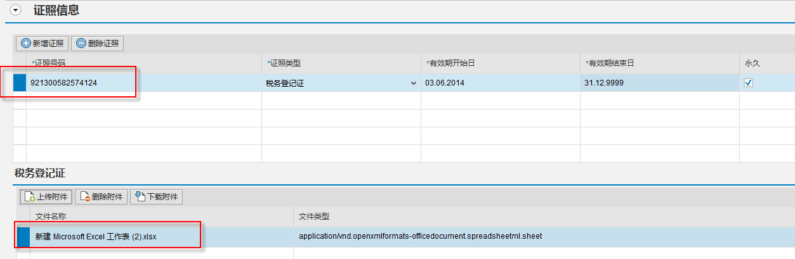
如果有多个附件，继续点击进行同样操作
点击，新增需要新增的证照，比如“营业执照”

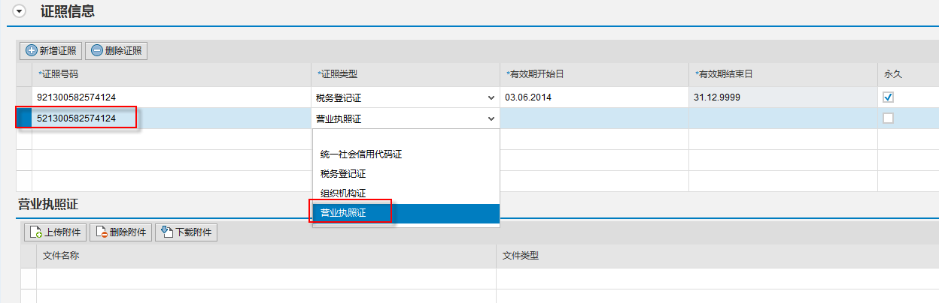
在新增的行中，选择证照类型-营业执照证，然后和上面的“税务登记证”类似去维护日期信息，上传附件。
证照信息界面都填写完成后，点击，进入3-资质信息界面
3.2.3 资质信息填写
资质信息：指贵公司所持有的国家部门颁发的有效期内的资质认证书。在此进行信息录入并上传附件。可多选。
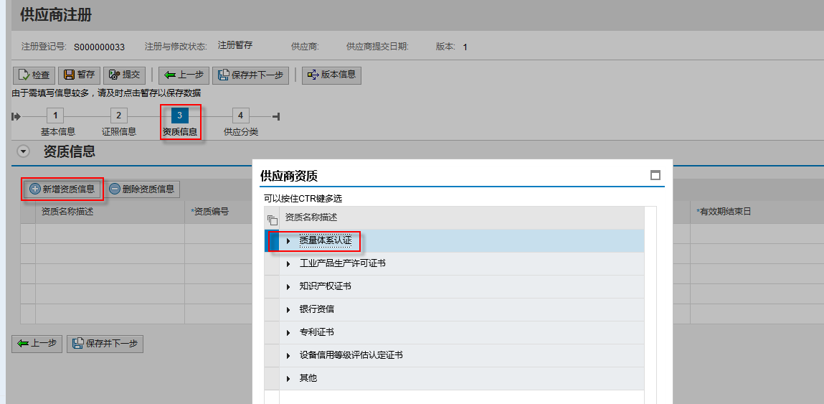
进入证照信息界面，点击，弹出资质类型的树状结构显示，比如点击“质量体系认证”打开可看到如下图的资质类型：
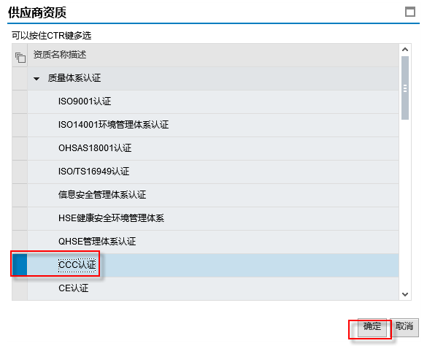

比如：选中“CCC认证”，点击。然后维护“资质编号”、“资质等级”、“颁发单位”、“有效开始日”、“有效结束日”等相关信息。如下图所示：
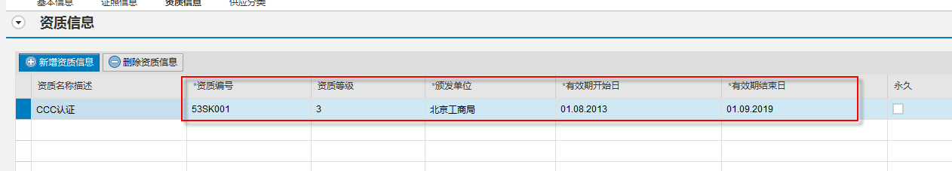
然后点击上传该资质的附件信息，如下图：
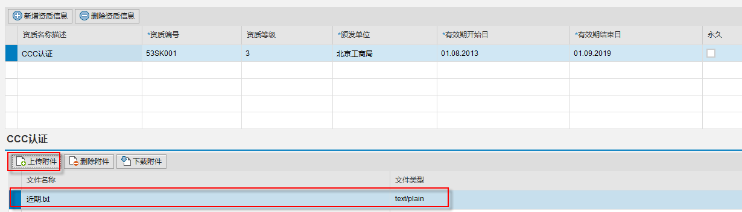
如果有多个资质，再次点击绩效新增即可。
由供应商送检第三方检验机构所出具的检验报告，可在“其他-型式检验报告“里进行上传。如下图所示：
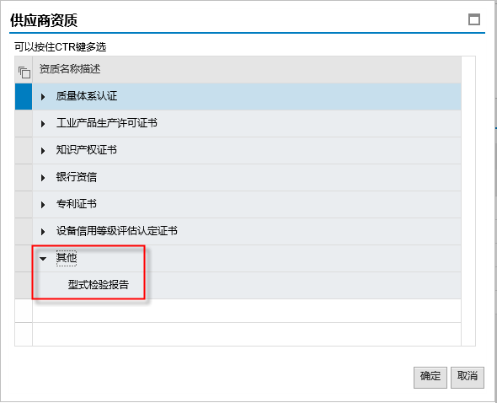
资质信息界面都填写完成后，点击，进入4-供应分类界面。
3.2.4 供应分类填写
供应分类：是指你可以给蒙牛供应的物资或服务的品类划分。根据实际情况进行填写。可多选。
供应分类表见后附表格

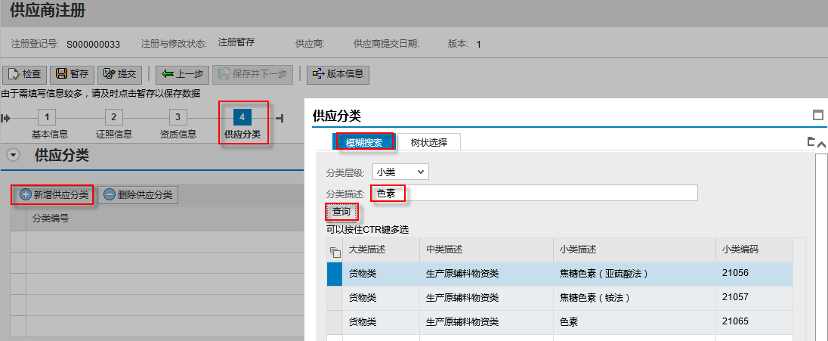
进入“4-供应分类”界面后，先点击，弹出分类选中的搜索界面。
1）模糊搜索
在分类描述中输入文字进行模糊查找，比如上图中的“色素”，然后点击则可以看到所有描述中包含“色素”的分类。
2）树状选择
点击，画面跳转到树状选中界面，如下图：
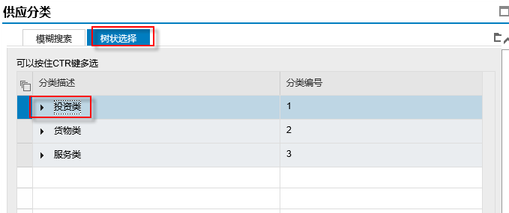
可以看到有投资、货物、服务3个大类，点击打开一个大类，比如：投资类。可以看到投资类下面有分：工程类、设备类、项目咨询服务类等。比如：再点击打开设备类，可以看到设备类下面又分制冷设备等等小类。
假如选择制冷设备（分氨制冷，氟制冷），先选中它，然后点击，可以看到在“已选择分类”中已经加入这个分类。如果还需要选择其他分类，同样操作即可，选择完成后，最后点击，完成选择。具体如下图所示：

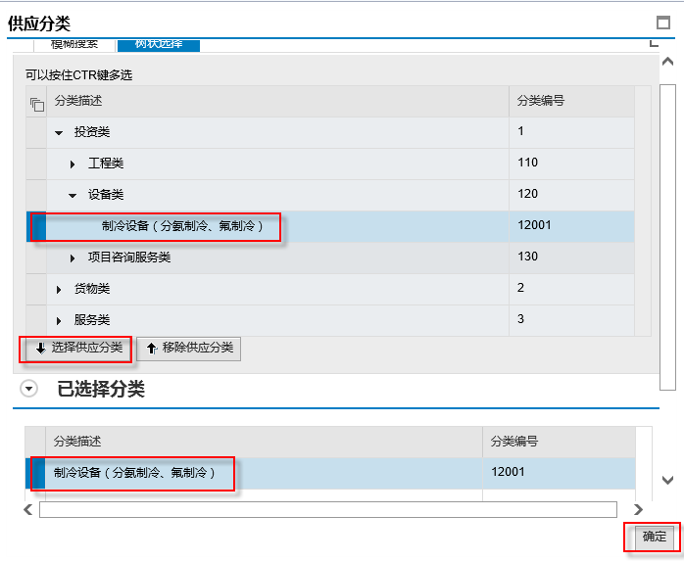
并完成选择后，可以看到如下图：
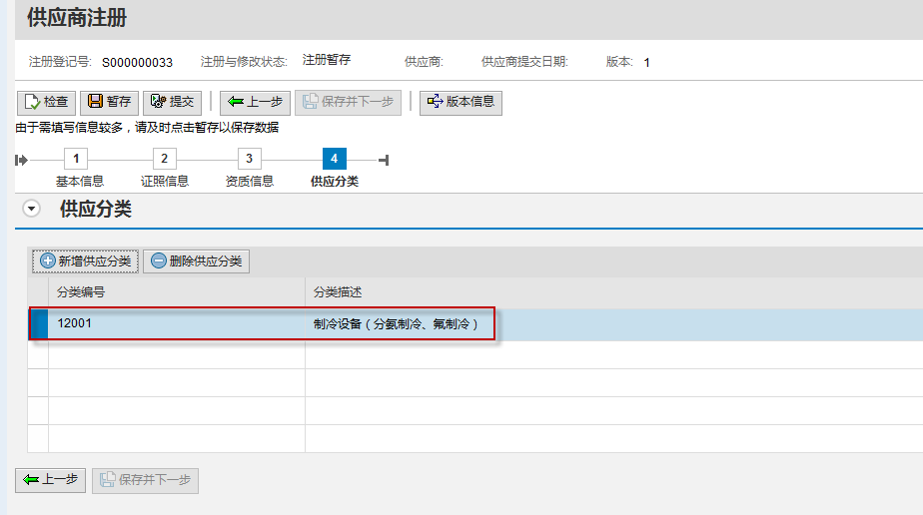
如果还需要再选择别的分类，则再次点击同样操作即可。
3.2.5 检查确认后提交
供应分类信息界面都填写完成后，所有的注册信息基本填写完成。
点击抬头的按钮，检查一下是否有错误信息

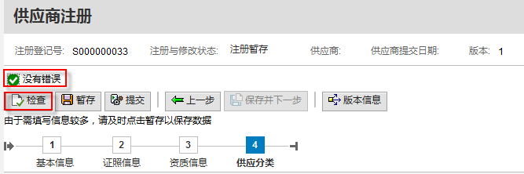
如果提示，则表示信息填写没有错误。
重新回头从“1-基本信息”开始，一直到“4-供应分类”，4个界面逐个再检查一遍。确认没有问题后，点击，提交注册信息。
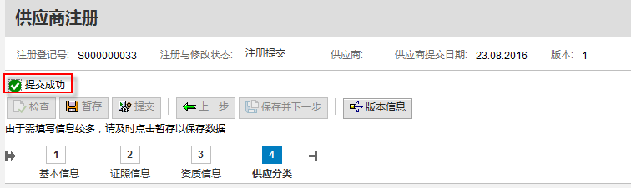
提交成功后，注册信息会流转到蒙牛业务员。为加快蒙牛的审核进度，你也可以在提交后主动电话等方式联系蒙牛方。

3.3 注册暂存信息找回操作演示
供应商在填写注册信息过程中，可能是一次性无法填写所有信息，出现填写到一半后暂停，后续再次进入继续填写的情况。
此时，再次进去依然是通过之前的注册的网址。打开网址后，同样见到如下界面：
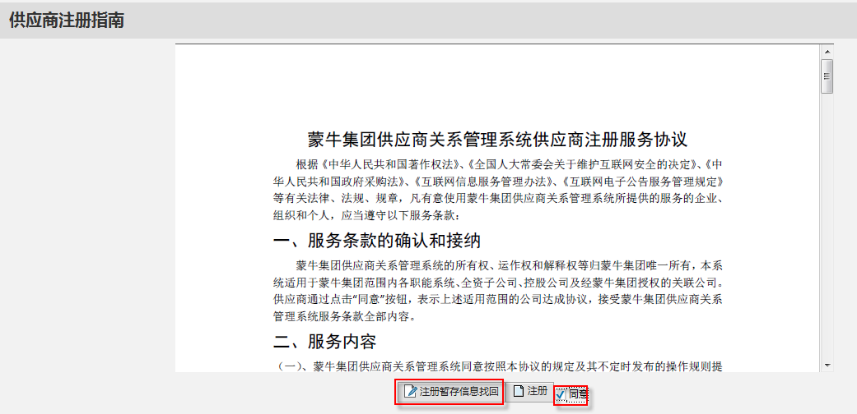
先勾选再点击，然后就会进入找回信息的登陆界面：

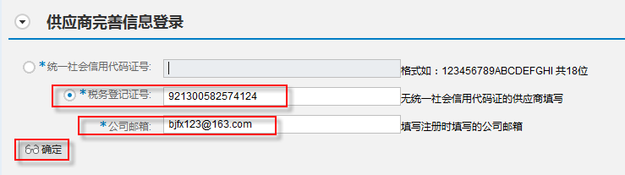
如果第一次注册的时候“登陆信息”界面填写的是“税务登记号”，那么则使用“税务登记号”+“公司邮箱”进行登录。
如果第一次注册的时候“登陆信息”界面填写的是“统一社会信用代码证”，那么则使用“统一社会信用代码证”+“公司邮箱”进行登录。
填写好后，点击，则进入之前的注册信息填写界面：
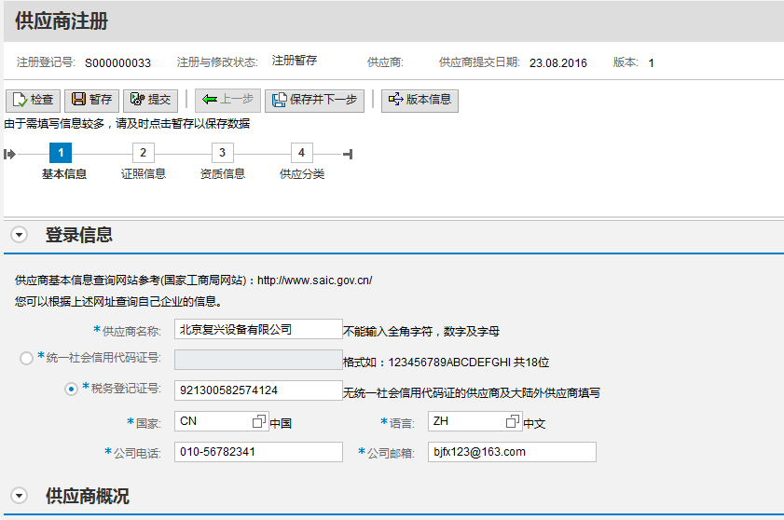
再次填写并检查确认后，可以暂存或提交
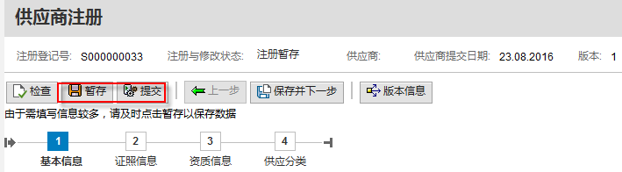

3.4 注册提交后相关注意事项
1.供应商提交注册信息后，供应商无法再次对注册信息进行编辑。（蒙牛业务员干预后退回的情况除外）。
2. 供应商提交注册信息后，蒙牛业务员会对注册信息做初步的审核，如果发现存在需要供应商

进行修改的信息，业务员会在系统中进行“注册退回”。此时蒙牛业务员会通知供应商。然后供应商通过“”的方法再次进去注册填写界面后，可以再次修改注册信息并最后提交。
3. 供应商提交注册信息后，蒙牛业务员初步审核通过后，会在蒙牛内部发起对供应商的准入审核，部分供应商还需要进行现场审核。审核过程中，供应商需要配合蒙牛的审核工作。
4.注册提交后，供应商可以使用的方式随时登录进去，在“4-供应分类”页签界面查看每个分类的“合作状态”。如果还是“注册”，则说明还未审核通过，如果是“准入”，则说明已经审核通过。
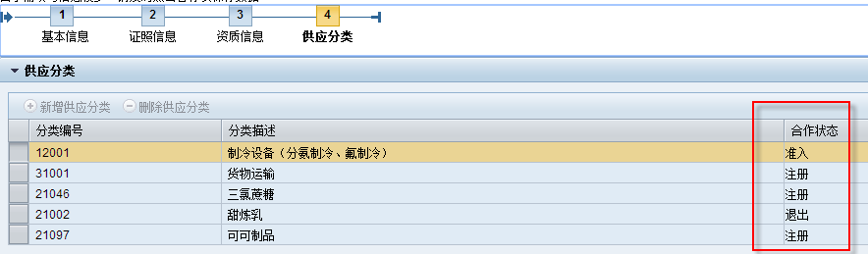
5.蒙牛内部审核流程全都通过后，供应商联系人的邮箱会收到一封审核通过的邮件。邮件内容包含有：未来参与蒙牛采招业务需要登陆的系统的地址以及登陆账号和密码等，请注意查收。

3.5 注册审批通过后修改信息操作演示
供应商注册提交后，蒙牛全都审核流程通过后，已经有了账号和密码之后，随着公司的发展，个别信息发送变更。供应商如果需要修改之前提交的注册信息。可以登陆系统进行修改。
3.5.1 登陆系统
供应商根据接收到的审核通过的邮件内容，打开登陆地址，使用登陆账号和密码进行登陆。如下图：
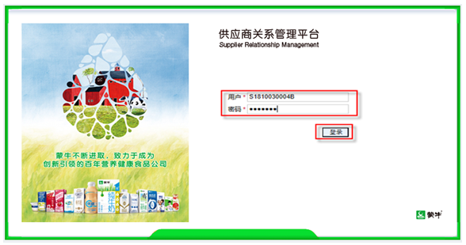

根据邮件内容，输入用户和密码，然后点击
如果是第一次登陆，则会出现下面的修改初始密码的的界面
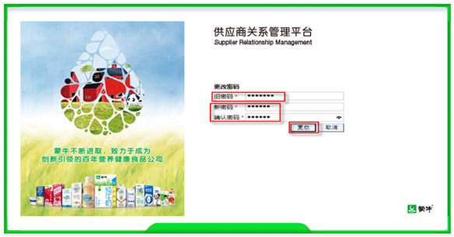
旧密码填写邮件中的密码，然后设置一个供应商自己熟悉好记的新密码并重复确认数据一次。然后点击，密码修改成功（以后再登录使用新密码），同时进入下面的画面：
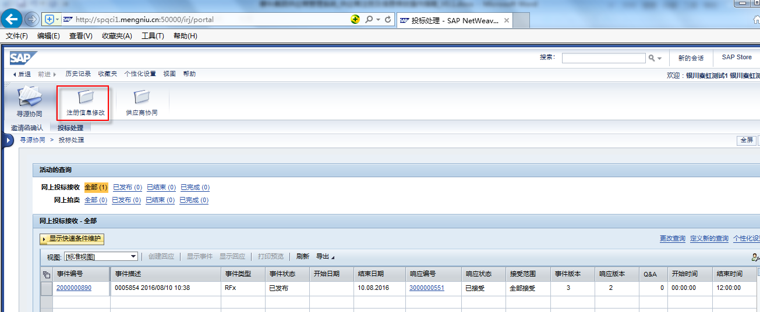
这个画面就是供应商和蒙牛业务员进行协同交互的界面。
3.5.2 修改注册信息
登录进系统，到达上面的协同界面后，如果需要修改注册的信息，点击跳转到注册信息的界面,如下图：

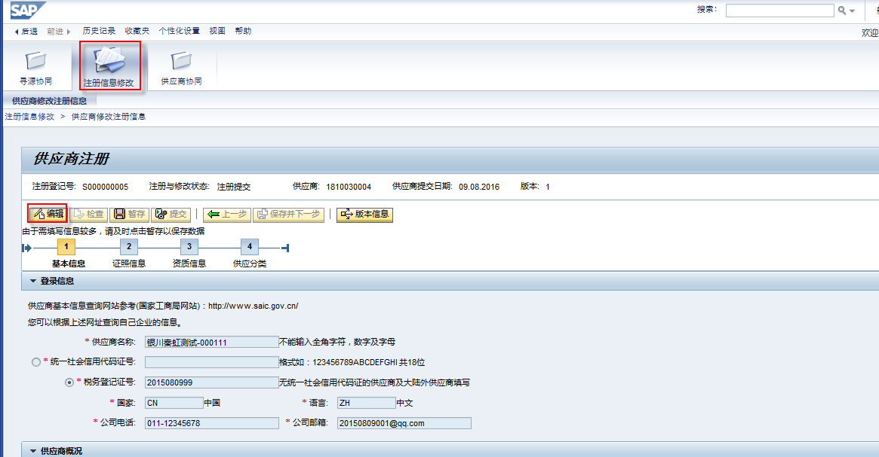
点击按钮，之前的注册信息就可以编辑了。
然后根据实际需要进行修改后，点击，检查没有错误信息后，再点击，对修改信息进行提交。如下图：
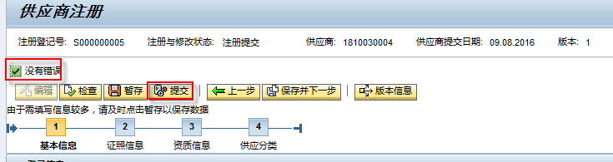
提交成功后，信息无法再修改（蒙牛业务员干预后，不接受修改的情况除外）
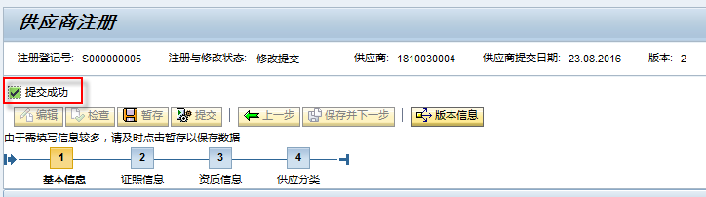
3.5.3 修改注册信息的注意事项
1.供应商名称、统一社会信用代码、税务登记证号无法修改，如果确实需要修改请联系蒙牛业务员。
2.修改后，提交成功后，蒙牛业务员会继续审核，如果蒙牛业务员不接受供应商的修改，可以将供应商的修改进行退回。退回后，供应商可以再次修改。

3.6 其他注意事项与常见问题解决
(1)关于登陆网址
1）供应商登陆：https://srm.mengniu.cn

供应商注册网址：https://srm.mengniu.cn/sap/bc/webdynpro/sap/zregistration。
注册网址在以下情形下使用：
①供应商注册信息填写
②供应商注册暂存信息找回
③注册提交后，暂存信息找回的方式登录进去查看审核的状态
2）参与报价等和蒙牛业务协同的网址：是注册审核通过后，蒙牛给供应商联系人邮箱发送的邮件中的网址。这个网址才是供应商后续参与蒙牛采招业务的正式登陆地址。这个网址在以下情形下使用：
①接收蒙牛的采招业务的询价单
②与蒙牛采招业务进行订单的交货协同
③进行注册信息的修改
④进行自己账号的密码修改等个人数据维护
(2)问题：网页打不开
问题：有些网页打不开，或打开后显示不正常，或提示出错，怎么回事？
答：由于系统的兼容性，推荐您使用IE浏览器7.0/8.0版本，在兼容模式下使用，同时需要将浏览器的显示语言设置为“中文”，对浏览器的安全级别等进行设置，具体设置方法可参看上文中的说明。
(3)问题：注册时提示税务登记证已经存在
问题：注册时，在输入税务登记证后，显示该税务登记证已经存在是怎么回事？
答：由于蒙牛集团供应商管理系统只允许同一家供应商注册一次，这可能是供应商已经在本系统中注册过，可以先询问内部同事再通过电话或邮件的方式与蒙牛业务员进行确认。
(4)问题：需要扩展业务，给蒙牛其他分公司供货怎么处理
问题：之前和蒙牛部分公司合作供货，现在需要扩展业务新增供应的蒙牛其他分公司，怎么处理？
答：联系新的供应公司的业务员，申请扩展为新公司的供应商
(5)问题：注册中途是否可以保存，下次怎么继续
问题：注册时若无法一次性填完所有信息，中途能否保存？若能，如何找回所保存的信息？答：在注册时，随时点击“暂存”按钮即可保存。
再次进入系统补充完善注册信息时，在注册网址首页点击“注册暂存信息找回”，具体操作详细见上文的第5章节的内容。
另外，注册申请提交后，供应商可随时通过此方式查看自己注册申请的分类受理状态。
(6)问题：上传的附件有什么格式和大小的要求
问题：注册时上传附件的地方，对附件的格式和大小有什么要求
答：上传的文件应为证照、资质证明文件原件的彩色扫描件，附件的格式不限，可以是图片或压缩包等。大小限制：每个文件不超过10M

注意：附件名称不可过长（不超过20位字符或汉字）
（7）问题：填写银行信息时，找不到对应的银行代码
问题：注册时填写银行，查找不到需要填写的银行代码，怎么处理
答：请立即联系蒙牛业务员，将查询不到的银行的完整信息发送给业务员。
4、供应分类表
提报部门 | 一级代码 | 一级业务类别 | 二级代码 | 二级业务类别 | 三级代码 | 三级业务类别
工程技术管理部 | 2 | 投资类 | 21 | 工程类 | 21001 | 围墙工程
工程技术管理部 | 2 | 投资类 | 21 | 工程类 | 21002 | 地基工程
工程技术管理部 | 2 | 投资类 | 21 | 工程类 | 21003 | 房屋建筑（土建、水电装饰）
工程技术管理部 | 2 | 投资类 | 21 | 工程类 | 21004 | 钢结构工程
工程技术管理部 | 2 | 投资类 | 21 | 工程类 | 21005 | 消防工程
工程技术管理部 | 2 | 投资类 | 21 | 工程类 | 21006 | 弱电工程
工程技术管理部 | 2 | 投资类 | 21 | 工程类 | 21007 | 室外排水工程
工程技术管理部 | 2 | 投资类 | 21 | 工程类 | 21008 | 厂区道路工程
工程技术管理部 | 2 | 投资类 | 21 | 工程类 | 21009 | 厂区路灯
工程技术管理部 | 2 | 投资类 | 21 | 工程类 | 21010 | 厂区绿化
工程技术管理部 | 2 | 投资类 | 21 | 工程类 | 21011 | 地面装饰
工程技术管理部 | 2 | 投资类 | 21 | 工程类 | 21012 | 二次装修工程
工程技术管理部 | 2 | 投资类 | 21 | 工程类 | 21013 | 伸缩门
工程技术管理部 | 2 | 投资类 | 21 | 工程类 | 21014 | 土建维修
工程技术管理部 | 2 | 投资类 | 21 | 工程类 | 21101 | 工程改造
工程技术管理部 | 2 | 投资类 | 21 | 工程类 | 21102 | 土建工程
工程技术管理部 | 2 | 投资类 | 22 | 设备类 | 22001 | 前处理系统（分前处理、CIP、洗车场）
工程技术管理部 | 2 | 投资类 | 22 | 设备类 | 22002 | 灌装机设备（分常温、低温、冰淇淋）
工程技术管理部 | 2 | 投资类 | 22 | 设备类 | 22003 | 包装机设备（输送链条、喷码机、打码机、贴标机、装箱机、裹包机、输送机、码垛机等）
工程技术管理部 | 2 | 投资类 | 22 | 设备类 | 22004 | 罐类设备（分不锈钢罐、普通水罐、酸碱罐）
工程技术管理部 | 2 | 投资类 | 22 | 设备类 | 22005 | 泵类设备（分卫生泵、工业泵、特殊泵）
工程技术管理部 | 2 | 投资类 | 22 | 设备类 | 22006 | 换热器（分工艺用换热器、工业用换热器）
工程技术管理部 | 2 | 投资类 | 22 | 设备类 | 22007 | 锅炉（分燃煤锅炉、燃气锅炉）
工程技术管理部 | 2 | 投资类 | 22 | 设备类 | 22008 | 制冷设备（分氨制冷、氟制冷）
工程技术管理部 | 2 | 投资类 | 22 | 设备类 | 22009 | 空压机（分空压机、干燥机、过滤器、储气罐）
工程技术管理部 | 2 | 投资类 | 22 | 设备类 | 22010 | 空调（单体空调、中央空调、通风空调）
工程技术管理部 | 2 | 投资类 | 22 | 设备类 | 22011 | 物流设备（分普通货架、智能化货架、叉车、托盘）
工程技术管理部 | 2 | 投资类 | 22 | 设备类 | 22012 | 电气设备（分高低压配电柜、变压器、微机控制保护装置、发电机）
工程技术管理部 | 2 | 投资类 | 22 | 设备类 | 22013 | 工业自动化（分机器人类设备、智能化设备）
工程技术管理部 | 2 | 投资类 | 22 | 设备类 | 22014 | 信息自动化（分信息采集分析类、智能管理类）
工程技术管理部 | 2 | 投资类 | 22 | 设备类 | 22015 | 工程安装类（工艺设备、能源动力设备、工业管道、电气）
工程技术管理部 | 2 | 投资类 | 22 | 设备类 | 22016 | 环保类（污水处理、废气处理）
工程技术管理部 | 2 | 投资类 | 22 | 设备类 | 22017 | 门类设备（自动门、手动门、冷库门）
工程技术管理部 | 2 | 投资类 | 22 | 设备类 | 22018 | 能源供给（自来水、供电、燃气、蒸汽、打井）
工程技术管理部 | 2 | 投资类 | 22 | 设备类 | 22019 | 衡器类（分电子秤、汽车衡、称重传感器）
工程技术管理部 | 2 | 投资类 | 22 | 设备类 | 22020 | 速冷设备
工程技术管理部 | 2 | 投资类 | 22 | 设备类 | 22021 | 水处理设备
工程技术管理部 | 2 | 投资类 | 22 | 设备类 | 22022 | 办公类设备（分移动货架、更衣柜）
工程技术管理部 | 2 | 投资类 | 22 | 设备类 | 22023 | 特种设备（分电梯、货梯、提升机）
工程技术管理部 | 2 | 投资类 | 22 | 设备类 | 22123 | 能源类设备
工程技术管理部 | 2 | 投资类 | 23 | 项目咨询服务类 | 23001 | 设计
工程技术管理部 | 2 | 投资类 | 23 | 项目咨询服务类 | 23002 | 监理
工程技术管理部 | 2 | 投资类 | 23 | 项目咨询服务类 | 23003 | 勘察
工程技术管理部 | 2 | 投资类 | 23 | 项目咨询服务类 | 23004 | 测绘
工程技术管理部 | 2 | 投资类 | 23 | 项目咨询服务类 | 23005 | 图审
工程技术管理部 | 2 | 投资类 | 23 | 项目咨询服务类 | 23006 | 招标
工程技术管理部 | 2 | 投资类 | 23 | 项目咨询服务类 | 23007 | 审计
工程技术管理部 | 2 | 投资类 | 23 | 项目咨询服务类 | 23008 | 检测
工程技术管理部 | 2 | 投资类 | 23 | 项目咨询服务类 | 23101 | 体系认证服务
工程技术管理部 | 2 | 投资类 | 23 | 项目咨询服务类 | 23102 | 其他咨询服务

